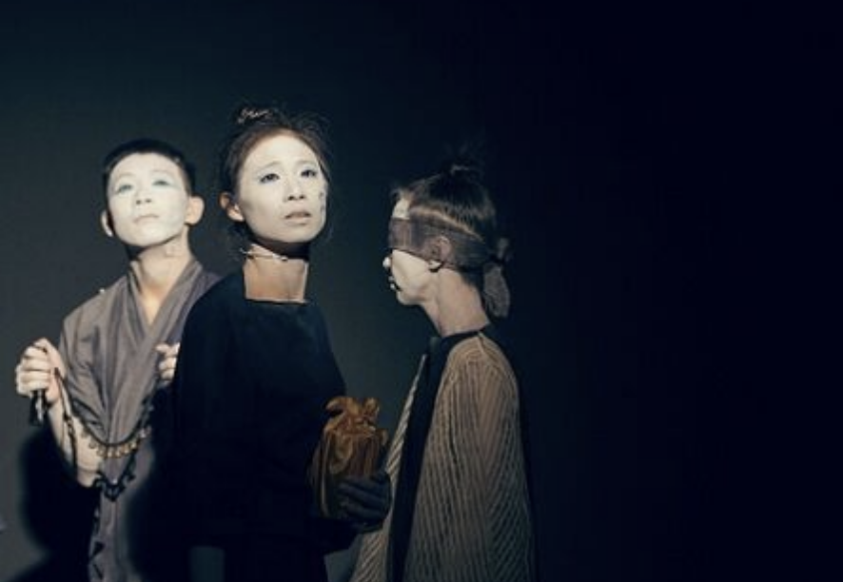

**Z Tchaj-wanu do Indie až na Žižkov: Prague Fringe Festival 2024 přináší na Malou Stranu tchajwanskou lyriku, indické básníky i Járu Cimrmana v angličtině**

23. ročník mezinárodního festivalu anglického divadla Prague Fringe odtajnil program a zahájil předprodej. **Od pondělí 27. května do pátku 1. června** se mohou diváci těšit na **140 představení** **od 36 souborů z 15 zemí světa**. Tradiční i neobvyklé divadelní prostory na Malé Straně znovu ožijí mezinárodními inscenacemi nového divadla, komedie, story-tellingu, divadla pro děti a dalšími žánry.

Jednou z hvězd letošního ročníku bude samotný **Jára Cimrman**. Česká legenda se vrací na prkna Malostranské besedy, kde před padesáti lety vystoupil vůbec poprvé. Inscenaci [**Záskok**](https://www.praguefringe.com/cz/program/jara-cimrman-s-the-stand-in/) odehraje soubor *Cimrman English Theatre* v angličtině, a představí tak Cimrmana mezinárodnímu publiku. V Malostranské besedě vystoupí také britský vědec působící v ČR **Dr. Michael Londesborough, MBE**, známý z pořadu **České televize**. V podmanivé show [Chemie lásky](https://www.praguefringe.com/cz/program/the-chemistry-of-love/) divákům dokáže, že láska není nic jiného než řetězec chemických reakcí. Českou stopu na festivalu doplní nadějná mladá tvůrkyně **Bibiana Nesvadbová** s autorskou inscenací [Proč mi máma chybět nebude](https://www.praguefringe.com/cz/program/why-i-won-t-miss-my-mother/).

Do Prahy se vrací také festivaloví oblíbenci v čele s britským hercem [**Pipem Uttonem**](https://www.praguefringe.com/cz/program/at-home-with-will-shakespeare/), který se tentokrát v působivé one man show promění v samotného Williama Shakespeara. V uhrančivém thrilleru [Ať padají jako mouchy](https://www.praguefringe.com/cz/program/let-the-bodies-pile-by-henry-naylor/), který premiérově oslnil diváky na loňském Fringe v Edinburghu, se představí oceňovaný dramatik **Henry Naylor** a výjimečná herečka **Emily Carding**. Na festivalu se představí také nové inscenace z Japonska, Finska, Austrálie, Ukrajiny a dalších zemí.

Zakladatel a **ředitel festivalu Steve Gove** říká: „Bude to pecka! Letošní festival bude nejmezinárodnějším ročníkem, jaký jsme tu za poslední roky měli. Program představí špičkové inscenace z celého světa a několik českých premiér. Zároveň jsme dvě festivalové scény věnovali komedii.“

Čtvrtek 30. května bude již tradičně věnován **představením v originálním znění**, což ocení nejen milovníci Indie a Itálie, ale také místní indická a italská komunita. **Bombajský Youtube hit** [**UnErase Poetry**](https://www.praguefringe.com/cz/program/unerase-poetry/) zazní **v hindštině.** Na své si přijdou i znalci italštiny, kteří se mohou těšit na dvě inscenace **oceněné na italských Fringe festivalech v Miláně a Catanii** – o (ne)chtěném mateřství promluví [**Alice ne**](https://www.praguefringe.com/cz/program/alice-no/) a one woman show [**Všichni jste mými hosty**](https://www.praguefringe.com/cz/program/be-my-guest/) představí celou plejádu postav v podání jedné herečky. Dalším z výrazných mezinárodních zástupců bude **oceňovaný tchajwanský soubor Shinehouse Theatre** s lyrickou inscenací [Šepot vln](https://www.praguefringe.com/cz/program/the-whisper-of-the-waves/), kterou odehraje v originálním znění s českými a anglickými titulky.

Prague Fringe se tradičně koná na Malé Straně mimo jiné v Divadle Inspirace, A Studiu Rubín, Muzeu alchymistů a mágů a v Café Club Míšeňská. Letos budou poprvé dvě celé scény věnované komedii, na kterou se diváci mohou těšit v úspěšném Charles Bridge Comedy Club v těsném sousedství Karlova mostu, a v nové scéně OG Glenn’s Bar, který představí pečlivě sestavený program stand upů. Malostranská beseda bude hostit větší produkce jako [Večer tříkrálový](https://www.praguefringe.com/cz/program/twelfth-night/) od Australské shakespearovské společnosti, bláznivý muzikál [Princ Gayjaja](https://www.praguefringe.com/cz/program/happily-ever-poofter/) nebo zmíněného Cimrmana.

Nejvýhodnější vstupenky mohou diváci zakoupit prostřednictvím oblíbeného Prague Fringe Passu, který bude opět k dispozici za 1100 Kč. Návštěvníci tak na každé vstupence ušetří 20 Kč a zároveň uhradí jen jeden poplatek za transakci. Vstupenky stojí v předprodeji 250 Kč pro dospělé a 220 Kč pro studenty a seniory. Vstupné na místě stojí 300 Kč. Fringe je bezhotovostním festivalem a přijímá všechny hlavní platební karty.

/ / /

**Kontakt pro média:** [press@fringe.cz](mailto:press@fringe.cz)  **Program:** [www.praguefringe.com](http://www.praguefringe.com/)   
**Fotografie k inscenacím:** <https://tinyurl.com/4nr3yk7j>   
**Logo 2024:** <https://www.praguefringe.com/new/fileadmin/user_upload/logo24.png>